HX4738 Scheda creata il 25 febbraio 2025
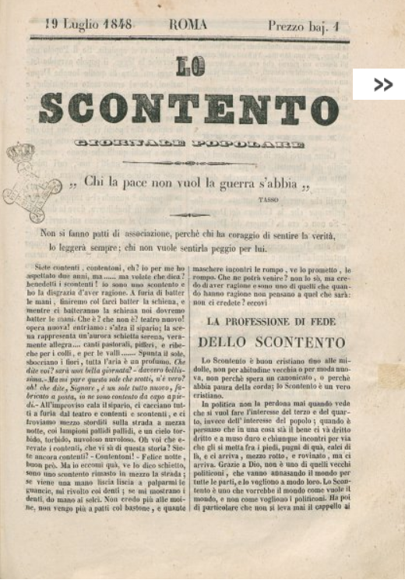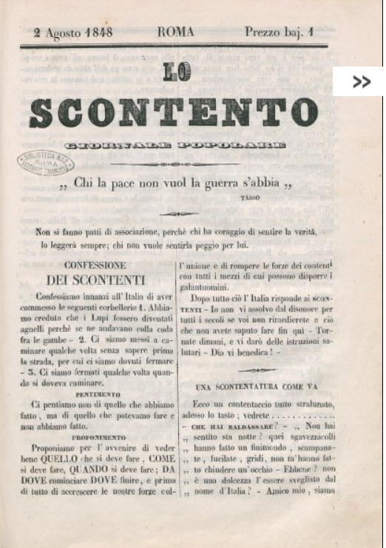
Descrizione bibliografica
Lo *scontento : giornale popolare. – 19 luglio 1848-2 agosto 1848. - Roma : tip. Rocchetti, 1848. - 1 volume : 4 fasc. ; 27 cm. ((Ogni 5 giorni. - RML0028614
Copia digitale:
-19 luglio-2 agosto 1848 a: http://www.repubblicaromana-1849.it/index.php?3/periodici/rml0028614
-23 luglio-2 agosto 1848 a: http://www.internetculturale.it/it/913/emeroteca-digitale-italiana/periodic/testata/7620

